ZPRAVODAJSTVÍ

Klubu chovatelů holubů moravských pštrosů v Brně

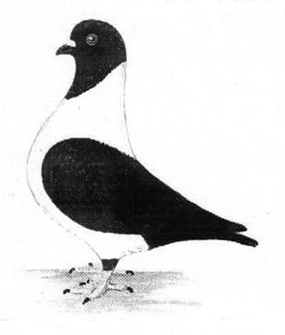

Ročník 37 Číslo 1 Rok 2015
Obsah :
- Úvod
- Členská schůze v Újezdě u Brna – zápis z VČS klub MP
- Výsledky speciální výstavy
- Termínový kalendář 2015
- Reprezentace MP,jubilanti
- Organizační věci, evidenční list, objednávka na kroužky

- ÚVOD

Vážení přátelé, dostává se Vám do rukou první číslo klubového zpravodaje v roce 2015. Snahou výboru klubu bylo, aby zpravodaj vyšel dříve, ale díky pracovnímu vytížení některých členů výboru se dřívější vydání nestihlo.
Obsah zpravodaje je zaměřen na informace a nástin práce klubu, které nás v letošním roce čekají.

- ZÁPIS VÝROČNÍ ČLENSKÉ SCHŮZE KLUBU CHOVATELŮ HOLUBŮ MORAVSKÝCH PŠTROSŮ ÚJEZD u Brna 29.11.2014

Místo: výstavní hala Újezd u Brna
Čas: 12:00
Přítomno: dle prezenční listiny 70 členů klubu

PROGRAM:
- Zahájení a přivítání hostů.
- Zpráva o činnosti za uplynulé volební období.
- Zpráva pokladníka
- Zpráva jednatele a registrátora
- Zpráva kontrolní revizní komise
- Doplňková volba do výboru klubu
- Vyhodnocení výsledků SV 2014
- Plán výstav na rok 2015
- Diskuze
- Návrh na usnesení a ukončení VČS

Ad.1.
Zahájení a přivítání hostů.Uctění minutou ticha a vzpomínka na zemřelé členy klubu.
Ad.2.
Zprávu o činnosti klubu přednesl př.Otruba Miroslav.
Ad.3.
Pokladník př. Havlík Milan seznámil VČS se stavem pokladny a financí.
Ad.4.
Přítel Barták Pavel seznámil přítomné se stavem členské základny a bylo odhlasováno vyloučení členů,kteří nezaplatili nebo nezaplatí dva roky po sobě klubové příspěvky.
Ad.5.
Přítel Spáčil Stanislav podal zprávu o revizi pokladny a vyslovil příteli M. Havlíkovi poděkování za bezchybné vedení pokladny. Přítel Srnec František podal zprávu o stavu a počtu výstavního fundusu ,který je uskladněn v chovatelském areálu v Újezdě u Brna.
Ad.6.
Proběhly dopňkové volby do výboru klubu. Aklamací byli zvoleni do výboru klubu př. Dohnal Josef a Lujka Lukáš a do revizní komise byl zvolen jako třetí člen př. Ing.Vlček František.
Ad.7.
Vyhodnocení SV 2014 a předání pohárů nejlepším chovatelům.
Ad.8.
Přítel Barták seznámil všechny přítomné s plánem pořádaní speciálních výstav na rok 2015. – viz termínový kalendář.
Ad.9.
Diskuze:
Př. Botek Josef požadoval , aby klub podal návrh ÚOK holubů na změnu nového oceňovacího lístku na holuby.
Př. Musil Petr požadoval změnu řazení holubů na klubové SV tak aby každý chovatel měl své holuby za sebou a ne řazení dle pohlaví a věku.
Př. Ing. Fandl M. přes počáteční obavy pozitivně hodnotil chovatelský areál v Újezdě u Brna a jeho polohu z hlediska dopravní dostupnosti.
Př. ing Otruba M. informoval o expozici klubu MP Brno na výstavě v Lipsku . Pozvání na tuto výstavu přišlo ze strany německého klubu v druhé polovině měsíce října 2014.- výstava se konala 5.-7.12.2014.
Výbor klubu se dohodl, že expozici zajistí a vyzval přítomné chovatele aby ten kdo má zájem nabídl své holuby – cena stanovena 500,- kč za pár. Dopravu a veterinární osvědčení zajistí klub MP.

Ad.10.
VČS klubu chovatelů moravských pštrosů schvaluje
1.Zprávu o činnosti klubu MP.
2.Zprávu pokladníka klubu MP.
3.Zprávu jednatele a registrátora klubu MP
4.Zprávu hospodáře o inventuře výstavního fundusu klubu MP.
5.Zprávu KRK.
6.Usnesení z VČS Klubu MP:
a/ Ukončení členství těm členům , kteří i přes výzvu výboru nezaplatí za dva roky členský příspěvek.
b/ Pořádání SV 27.-28.11.2015 v Újezdě u Brna a schvaluje tyto posuzovatele: Baláš J.,Brandejs J.,Čejka V.,Černobila P., Král F., ing.Knotner J.,Neméth A.,ing. Otruba M., doc. Chrastil S., Suchomel O., Šulák K..
c/ Řazení holubů na SV v roce 2015 dle pohlaví a věku.
d/ Příteli Botkovi bylo doporučeno řešit osobně s UOK iniciativu k návrhu nového oceňovací lístek.
V Újezdě u Brna 29.11. 2014

3.Vyhodnocení speciální výstavy 2014 v Újezdě u Brna
Na výstavě v Újezdě u Brna konané 28.-29.listopadu 2014 bylo vystaveno 559 kusů moravských pštrosů od 61 vystavovatelů

Výsledky klubových soutěží

Na speciální výstavě bylo vystaveno celkem 559 kusů holubů Moravských pštrosů v 15 barevných a kresebných rázech od 58 chovatelů.
Posouzení provedli:
Baláš J., - žlutá,
Baláš J., Brandejs J.,Suchomel O. – červená,
Čejka V. – černá,
Chrastil S.,Knotner J. - modrá a modré černopruhé,
Král F.- černé ,červené a modré šupinaté,
Černobila P.- modré, žluté a černé bělopruhé,
Otruba M. – modré kapraté , bronzově kapraté, stříbřité a běloocasé

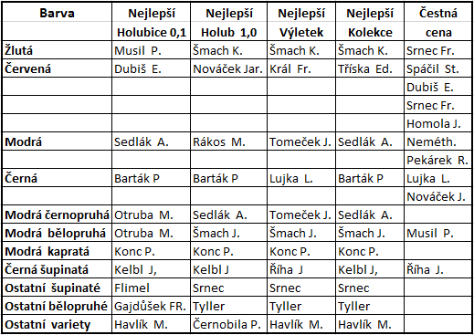

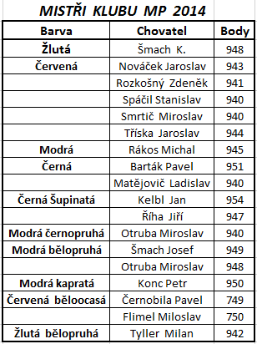
Memoriál Františka Kudy získali se stejným počtem bodů Rákos Michal a Zezula Josef.Pohár byl předán Josefu Zezulovi.
Memoriál v roce 2013 získal Tomeček Jaroslav a v roce 2012 získal Semerád Bohuslav.
Všem chovatelů, kteří své holuby na SV v Újezdě u Brna vystavili patří velké poděkování a i když ne všichni mohou být první přejeme hodně úspěchů v dalším chovu MP.
Podrobné výsledky výstavy jsou uvedeny i na webových stránkách klubu www.moravskypstros.cz

4.Plánované výstavy klubu v roce 2015

Brno
29.-30.8.2015 Hroznová Lhota – expozice výletků MP
19. 9. 2015 Křenovice klubová výstava výletků
27. - 28. 11. 2015 Újezd u Brna klubová speciální výstava

Pobočka Hradec Králové
Termín jediné výstavy pobočky Hradec Králové v roce 2015 bude 23-24.10. 2015 Holice

Pobočka Praha
10. 10. 2015 Kladno - Rozdělov, Smečenská ul.

Pobočka Topoĺčany
10.10.2015 Topoĺčany – Slovenský klub MP

5. Reprezentace chovu MP v zahraničí
Ve dnech 5.-7.prosince 2014 se v Lipsku konala již 118. výstava Lipsia. Při této příležitosti oslavil německý spolek chovatelů MP čtvrtstoletí trvání a přichystal speciální expozici - voliéru MP. Dle velikosti a umístění lze usuzovat , že naše expozice byla hodnocena hodně vysoce. Škoda jen, že pro časové zaneprázdnění se výbor klubu nezúčastnil slavnostního zahájení výstavy. A tak v detailně připravené voliéře „připomínající selský dvůr“ bylo vystaveno od každého barevného rázu po páru moravských pštrosů z česka. Tito holubi byli následně věnováni německému klubu moravského pštrosa. Holuby od chovatelů shromáždil jednatel klubu Miroslav Otruba a zajistil i jejich odvoz do Lipska. Moravských pštrosů bylo v Lipsku vystaveno celkem 683 kusů. Kvalita vystavených holubů odpovídala kvalitě, která se německým chovatelů prodává. Jako velký problém považuji slabé zobáky, strukturu peří už i u výletků a odklon od typu.
Jako pozitivum bylo možno na této výstavě vidět nové a zdařilé kresebné rázy - modrý bělopruhý – toi stencil a modrý šupkatý.
Výbor klubu bude iniciovat setkání s představiteli německého klubu MP aby byli ujasněny směry šlechtění MP.

Chovatelé, kteří poskytli holuby do expozice v Lisku:
Otruba Miroslav- MP modrý,modrý bělopruhý,modrý černopruhý
Srnec František –MP červený
Jiřík Jiří –MP červený
Zeman František –MP žlutý
Barták Pavel –MP černý
Janek Ladislav –MP černý šupinatý
Ing.Bystřický Jaroslav –MP černý běloocasý

Ještě před SV v Újezdě u Brna se konala 14.-16.11.2014 Celostátní výstava drobného zvířectva v Lysé nad Labem .Zde bylo vystaveno 269 kusů moravských pštrosů. V rámci této výstavy uspořádala pobočka Praha svoji speciální výstavu na které bylo necelých 200 kusů MP a další expozici tvořili plemenné chovy , kterých bylo za moravské pštrosy přihlášeno celkem 9 kolekcí. Jedna kolekce nebyla dodána díky škodné na holubníku.
Všechny PCH posuzoval př. Brandejs J. Výstavní částí uznávacího řízení prošli všechny chovy moravských pštrosů.

Naši jubilanti
V letošním roce oslavili nebo oslaví významná životní jubilea Tito členové našeho klubu. Výbor klubu přeje i jménem všech členů klubu hodně spokojenosti, pohody, zdraví a štěstí v rodinném životě a hodně chovatelských úspěchů a radosti z chovu moravských pštrosů.

50.roků: Kořízek Richard,Čermák Ladislav
60.roků: Čejka Václav,Svoboda Zdeněk
65.roků: Semerád Zdeněk,Kratka Pavel,Schutz Jaroslav,Novák Jan,Kafka Miroslav,Tománek Zdeněk
70.roků: Toncar Bohumil,Prokop František,Bleha Bohuslav,Klimeš Antonín,Ondrášek Ivo
75.roků: Jaroš Karel,Diviš Josef,Havlík Zdeněk,Drahovzal Josef,
80.roků: Syrůček Rudolf

85.roků: Janeček Jan

Vážení přátelé na závěr jedna smutná zpráva.

Dne 10. března 2015 naše řady opustil dlouholetý chovatel a držitel Plemenného chovu červených moravských pštrosů pan Milan Svoboda z Pátku u Poděbrad.
Čest jeho památce.

OBJEDNÁVKA
Nánožních registrační kroužků pro MP na rok 2016
Objednávám tímto registrační kroužky č.9 v počtu ……………kusů

Kroužky nutno objednat do 30.6.2015 na adrese Barták Pavel, Tvarožná 314, 664 05 Tvarožná, nebo na e-mailové adrese: bartak.tvarozna@seznam.cz

Příjmení………………………………Jméno………………………………
Rok narození………………………………………
Adresa……………………………………………………………………….
PSČ……………………………………………….
Email…………………………………………… (pro rychlejší komunikaci)

Chovaný barevný a kresebný ráz moravského pštrosa a počet chovných pár:

1/…………………………………………………………………………………………………………………………………

2/…………………………………………………………………………………………………………………………………

3/………………………………………………………………………………………………………………………………..

4/………………………………………………………………………………………………………………………………..

Potvrzení o členství v ZO ČSCH:

Datum

Podpis chovatele

Členové klubu,kteří si objednávají kroužky z různých důvodů přes Základní organizaci jsou povinni uvést do evidenčního listu serii a počet kroužků.

